- 有人提出了一定温度下二元液体混合物的偏摩尔体积的模型是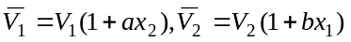，其中V₁，V₂为纯组分的摩尔体积，a，b 为常数，问所提出的模型是否有问题？由Gibbs-Duhem方程得， 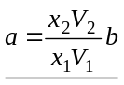， a,b不可能是常数，故提出的模型有问题；若模型改为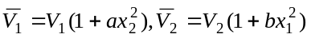，情况又如何？由Gibbs-Duhem方程得， 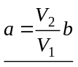，故提出的模型有一定的合理性_。
- 某二元混合物的中组分的偏摩尔焓可表示为 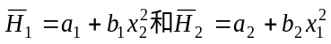，则b₁ 与 b₂的关系是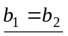。

一般地，对于一定T、P下的二元混合物，若得到了一个组分的偏摩尔性质和另一组的摩尔性质，从Gibbs-Duhem方程就能获得相同条件下的另一组分的偏摩尔性质和混合物的摩尔性质，
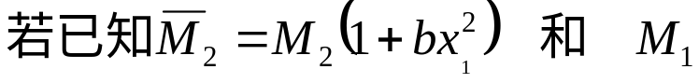
则另一组分的偏摩尔性质
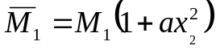 其中 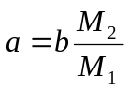
以及
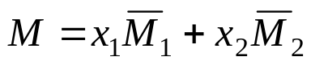

- 在25℃和0.1MPa时，测得甲醇（1）水溶液中水（2）的摩尔体积近似为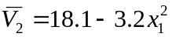cm3mol⁻¹，及纯甲醇的摩尔体积为V₁=40.7 cm³ mol⁻¹。试求该条件下的甲醇的偏摩尔体积和混合物的摩尔体积。

解：本题属于从一种摩偏摩尔性质计算另一种偏摩尔性质。在保持T、P不变化的情况下，由Gibbs-Duhem方程：
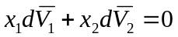
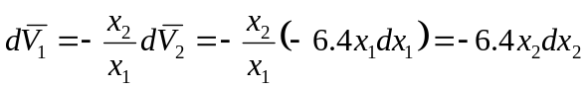
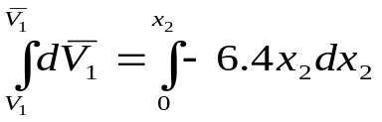
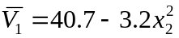

G-D方程 另一个用途：实验数据的热力学一致性检验

